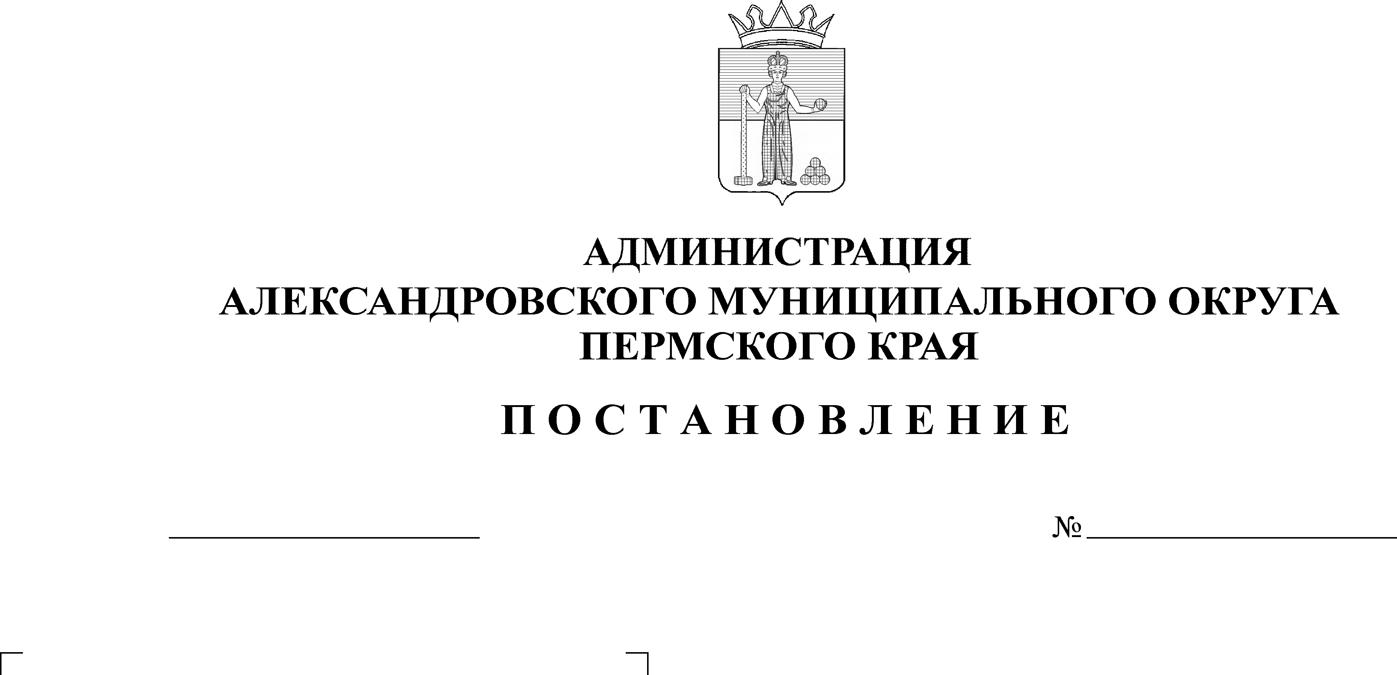
О внесении изменений в поста-новление администрации Алек-сандровского муниципального района от 30 июля 2019 г. № 326

28.10.2024
1739

В соответствии со статьей 173 Бюджетного кодекса Российской Федерации,
администрация Александровского муниципального округа ПОСТАНОВЛЯЕТ:
1. Внести в постановление администрации Александровского муниципального района Пермского края от 30 июля 2019 г. № 326 «Об утверждении Порядка разработки Прогноза социально-экономического развития Александровского муниципального округа Пермского края» следующие изменения:
1.1. приложение 2 к Порядку разработки Прогноза социально-экономического развития Александровского муниципального округа Пермского края изложить в новой редакции согласно приложению 1 к настоящему постановлению.
2. Опубликовать настоящее постановление в сетевом издании официальный сайт Александровского муниципального округа Пермского края (www. aleksraion.ru).
Глава муниципального округа –
глава администрации Александровского
муниципального округа О.Э. Белобаржевская
Приложение 1 к
постановлению
администрации
Александровского
муниципального округа
от 28.10.2024 № 1739

Приложение 2
к Порядку разработки Прогноза
социально-экономического
развития Александровского
муниципального округа
Пермского края

Сценарные условия и параметры Прогноза
социально-экономического развития Александровского муниципального округа Пермского края
на долгосрочный период _____________________________________

№ | Показатели | Ед. изм. | Варианты сценариев
 |  |  |  | факт |  | оценка | прогноз
1 | 2 | 3 | 4 | 5 | 6 | 7 | 8 | 9 | 10 | 11 | 12 | 13
1 | Уровень жизни населения
1.1 | Фонд заработной платы работников крупных и средних предприятий и организаций (без внешних совместителей) | млн. руб. | базовый
1.1 |  | млн. руб. | консервативный
1.2. | Среднемесячная заработная плата работников крупных и средних предприятий и организаций (без внешних совместителей) | руб. | базовый
1.2. |  | руб. | консервативный
2 | Труд и занятость
2.1 | Среднесписочная численность работающих на крупных и средних предприятиях (без внешних совместителей) | чел. | базовый
2.1 |  | чел. | консервативный
2.2 | Численность официально зарегистрированных безработных | чел. | базовый
2.2 | Численность официально зарегистрированных безработных | чел. | консервативный
3 | Промышленность
3.1 | Объем отгруженной продукции собственного производства, выполненных работ и услуг | млн. руб. | базовый
3.1 |  | млн. руб. | консервативный
4 | Потребительский рынок
4.1 | Оборот розничной торговли | млн. руб. | базовый
4.1 | Оборот розничной торговли | млн. руб. | консервативный
4.2 | Оборот общественного питания | млн. руб. | базовый
4.2 | Оборот общественного питания | млн. руб. | консервативный
5 | Инвестиции
5.1 | Объем инвестиций в основной капитал за счет всех источников финансирования | млн. руб. | базовый
5.1 |  | млн. руб. | консервативный
6 | Цены и тарифы
6.1 | Сводный индекс потребительских цен (среднегодовой) | % | базовый
6.1 | Сводный индекс потребительских цен (среднегодовой) | % | консервативный
7 | Демографические показатели
7.1 | Численность постоянного населения (среднегодовая) | чел. | базовый
7.1 | Численность постоянного населения (среднегодовая) | чел. | консервативный
7.2 | Коэффициент рождаемости | число родившихся на 1000 человек населения | базовый
7.2 | Коэффициент рождаемости | число родившихся на 1000 человек населения | консервативный
7.3 | Коэффициент смертности | число родившихся на 1000 человек населения | базовый
7.3 | Коэффициент смертности | число родившихся на 1000 человек населения | консервативный
7.4. | Естественная убыль (прирост) | чел. | базовый
7.4. | Естественная убыль (прирост) | чел. | консервативный
7.5 | Миграционный прирост (убыль) | чел. | базовый
7.5 | Миграционный прирост (убыль) | чел. | консервативный

Рассылается: дело, финансовое управление, отдел экономики, сайт АМО, прокуратура

